Экскурсии:

Сургутский краеведческий музей

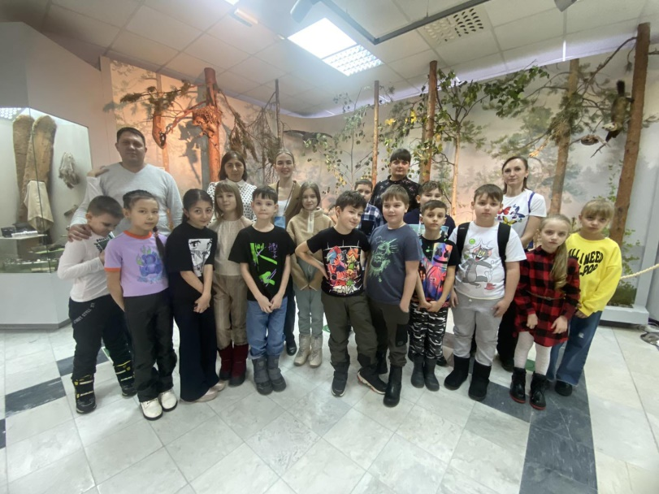

Кинотеатр

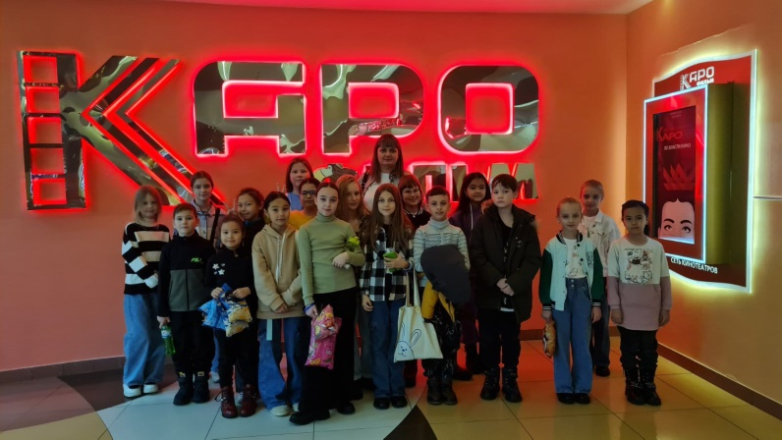

Аптека

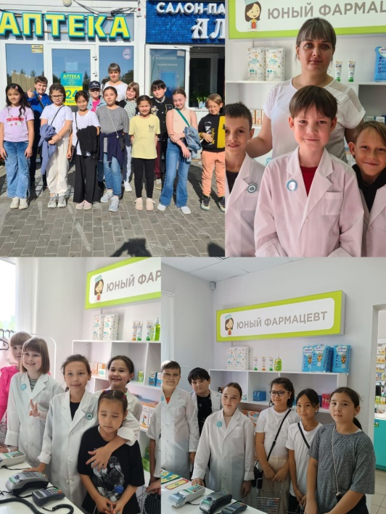

Резиденция Деда Мороза

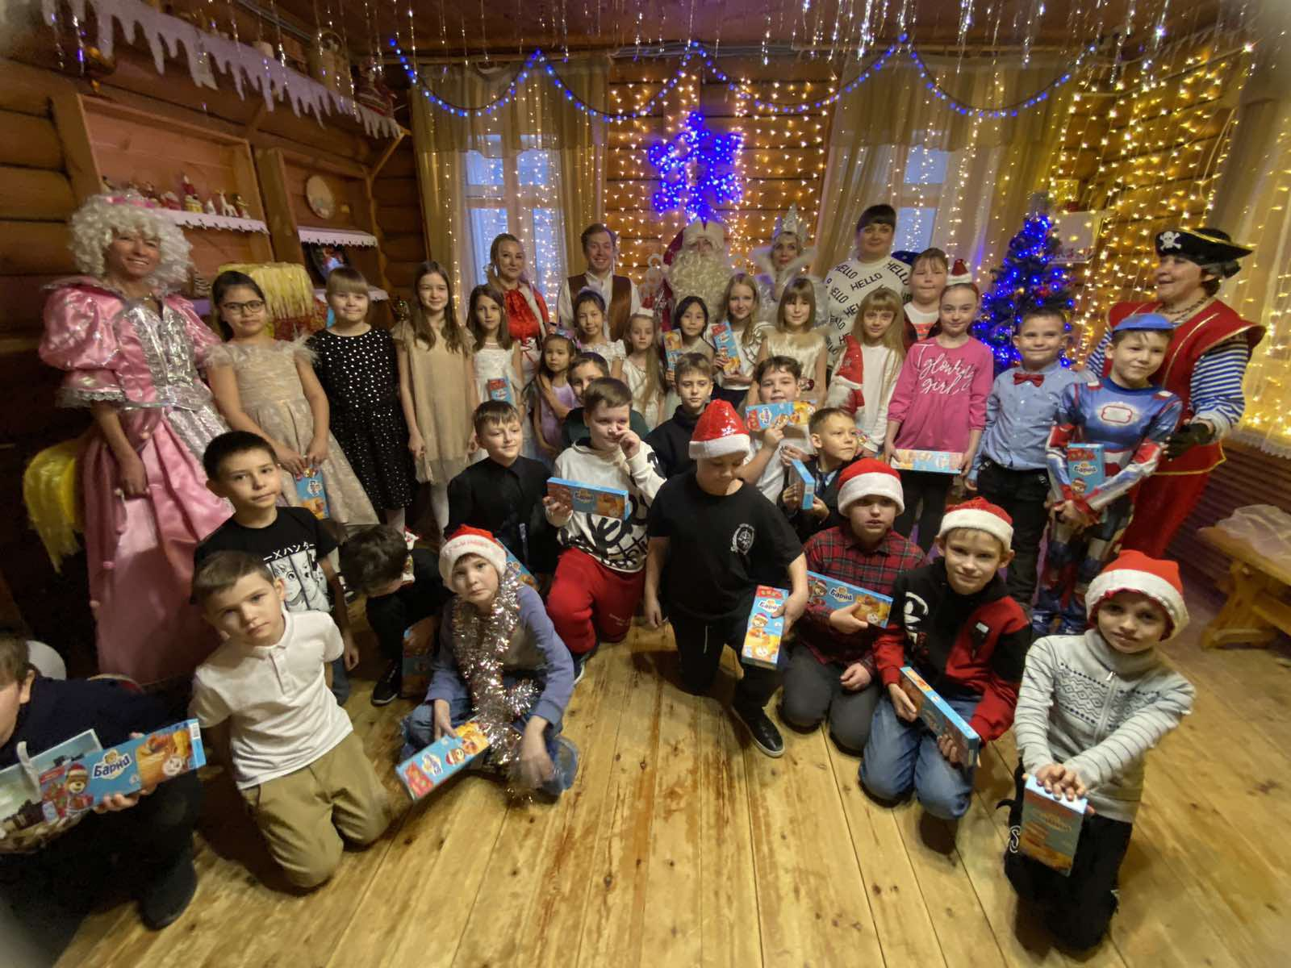

БУ «Окружной кардиологический диспансер «Центр диагностики и сердечно-сосудистой хирургии»

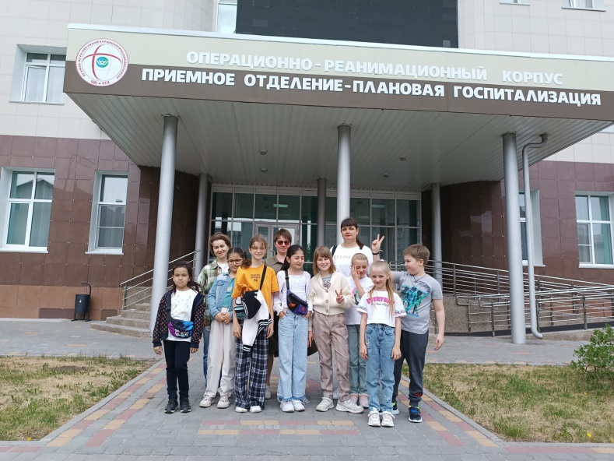

Сургутский музыкально-драматический театр. Спектакль «Теркин»

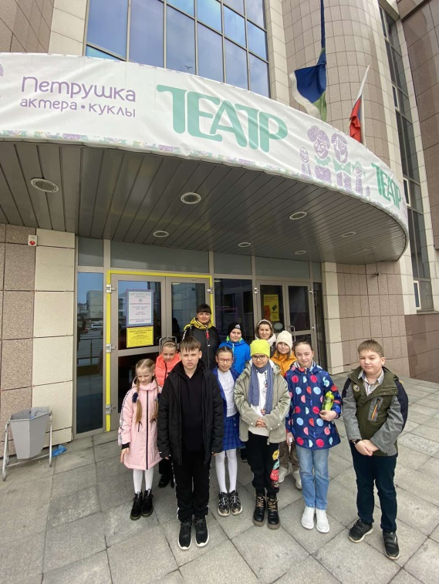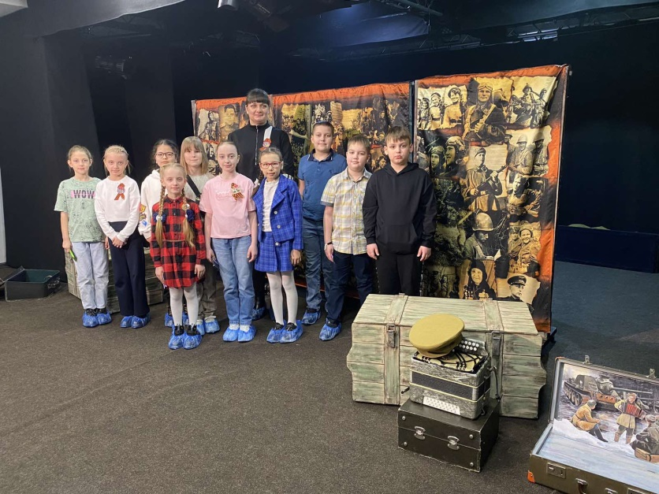

Муниципальное автономное образовательное учреждение дополнительного образования "Эколого-биологический центр"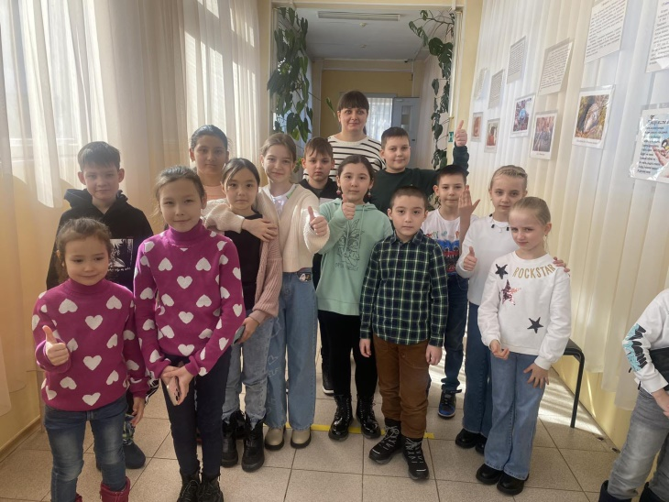

Принимаем участие в акциях:

* Лента памяти <https://vk.com/wall-40796652_3709> <https://vk.com/wall-40796652_3703> <https://vk.com/wall-40796652_3695> <https://vk.com/wall-40796652_3668>
* Сделано с заботой <https://vk.com/wall-40796652_3633>
* Конкурс «Моя Югра» <https://vk.com/wall-40796652_933> <https://vk.com/wall-40796652_929>
* Буктрейлер «Читай! Это интересно» <https://vk.com/wall-40796652_653>
* Акция " Мой любимый книжный герой" <https://vk.com/wall-40796652_648>
* Подари книгу

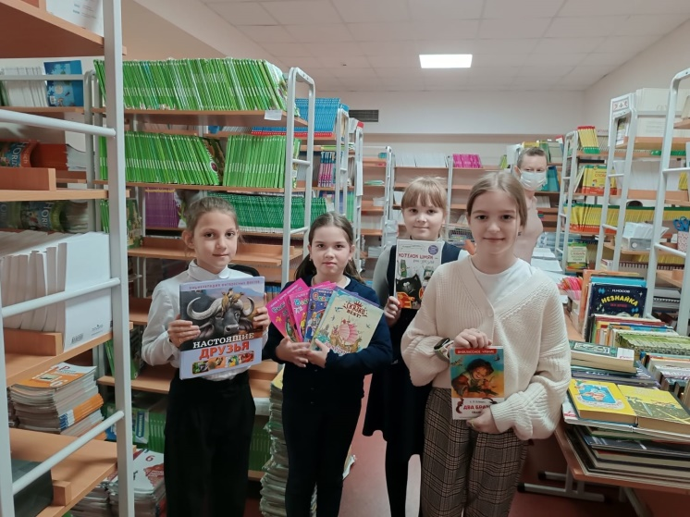

* Дети вместе цветов;
* Засветись Сургут (светоотражатели) ;
* Безопасный маршрут " Дом-школа-дом" <https://vk.com/wall-40796652_1432>
* Дай лапу;
* Белая ромашка;
* Письмо солдату; Письма СВОим

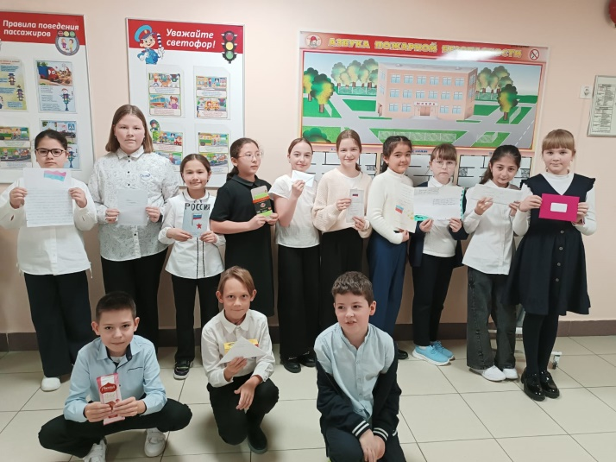

* Новогодние окна;
* Окна Победы <https://vk.com/wall-40796652_1269> <https://vk.com/wall-40796652_1267>
* Георгиевская ленточка

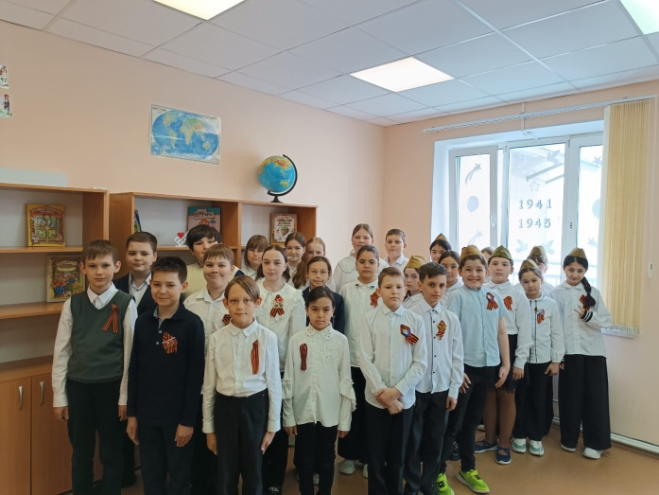

* Всероссийская акция "Стоп ВИЧ, СПИД";
* Фоточелендж " Один в один " <https://vk.com/wall-40796652_1835> <https://vk.com/wall-40796652_1688>
* "Зимние увлечения";
* «Активный отдых всей семьей» <https://vk.com/wall-40796652_3883>
* Помоги птицам (изготовление скворечников, кормушек).